 | 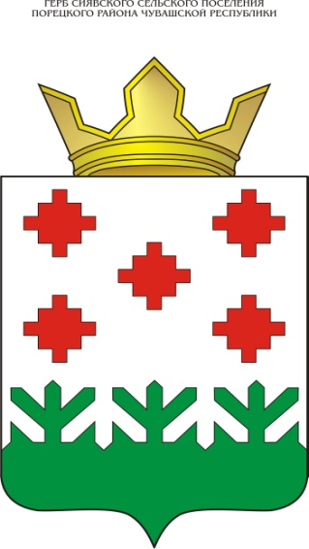
Администрация  Сиявского  сельского поселения  Порецкого района  Чувашской Республики  ПОСТАНОВЛЕНИЕ  19 апреля 2022г. №34  с. Сиява |  | Чăваш Республикин  Пăрачкав районĕн  Сиява ял тăрăхĕн  администрацийĕ  ЙЫШĂНУ  19 апреля 2022 г. №34  Сиява сали

Об определении местоположения

В соответствии с Законом Чувашской Республики от 19.12.1997 года № 28 «Об административном территориальном устройстве Чувашской Республики» ст.17, Федеральным Законом «Об общих принципах организации местного самоуправления в Российской Федерации», а также с определением местоположения адресного хозяйства в населенных пунктах Сиявского сельского поселения Порецкого района Чувашской Республики п о с т а н о в л я ю:

1. Определить местоположение земельного участка:
- площадью 176 кв.м. с кадастровым номером 21:18:030201:193 местоположение:
Чувашская Республика – Чувашия, Порецкий район, Сиявское сельское поселение, п. Долгая Поляна, ул. Почтовая на земельном участке расположен дом под номером 1.

2. Постановление вступает в силу с момента подписания.

Глава сельского поселения Т.Н.Колосова

